< Mentés

Mentés/Visszaállítás
- Szerző: Sallai András
- Copyright © Sallai András, 2011, 2014, 2016, 2017, 2020
- Licenc: GNU Free Documentation License 1.3
- Web: http://szit.hu

A mentés/visszaállításról
Úgyis mondhatnák backup vagy restore.
A rendszergazda egyik legfontosabb eszköze a mentés. Ha van mentés nyugodtan aludhat.
Mentéshez írhatunk saját scriptet, programot, vagy használhatjuk a meglévő megoldásokat.
A mentések visszaállítási próba nélkül mit sem érnek. Ha egy mentés beállítottunk, csináljuk egy tesztet. Próbáljuk meg visszaállítani a mentést.

A mentés módjai

Mentés
El kell dönteni milyen fájlok, könyvtárak kerülnek mentésre és milyen adathordozóra. Végig kell gondolni a mentési módszert, a tömörítési lehetőséget.

Teljes mentés
A teljes mentendő készletet a tárolási helyre mentjük. Ez foglal a legtöbb lemezterületet, és legnagyobb az erőforrásigénye. Redundancia is előfordul, mivel valószínűleg olyan részeket is mentünk, amik nem változtak. Néha azonban erre is szükség van.
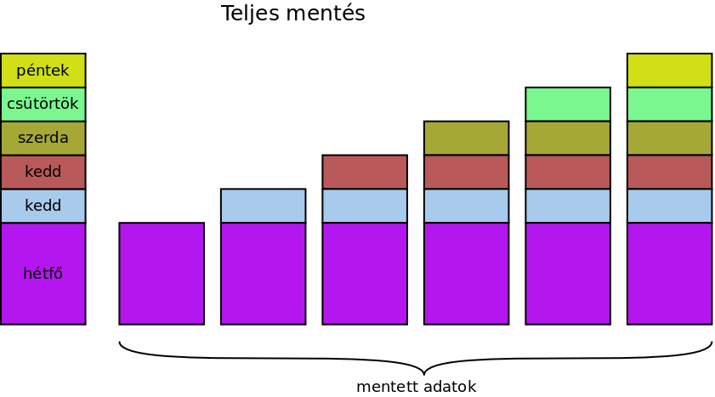

Különbségi mentés
Az utolsó teljes mentés óta változott összes adatot mentjük.
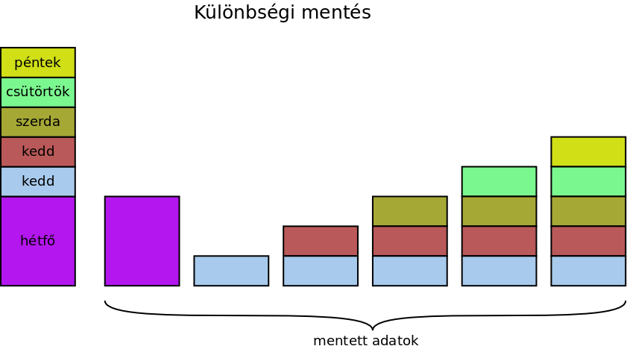

Növekményes mentés
Az utolsó mentés óta megváltozott állományokat mentjük. Mindenképpen meg kell előzze egy teljes mentés.
A növekményes mentés mehet ugyanabba a könyvtárba, ahol felülírják a már meglévőket és történhet új könyvtárba.
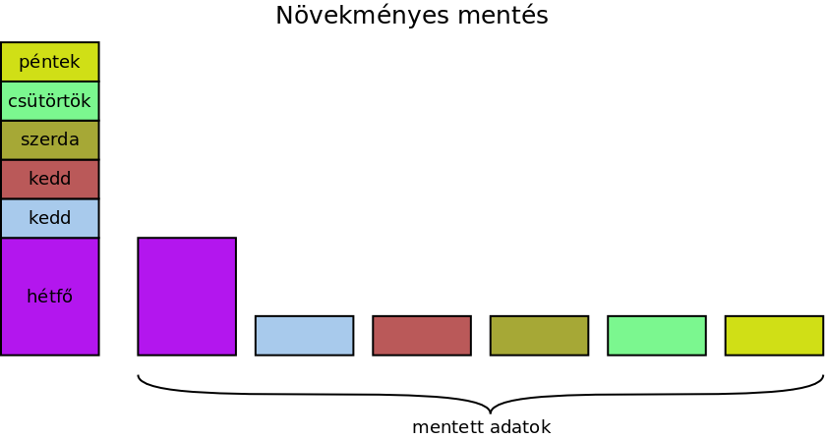

Folyamatos mentés
Minden adatot, kisebb késéssel (néhány másodperc) a mentési helyre is kiírunk.

Nincs mentés
A bátrak mentési stratégiája.

Archiválás
Az egyik lehetőség, ha írunk magunknak egy scriptet, ami elmenti amiket szeretnénk.
#!/bin/bash
ARCHIVE=mentes
DIR=/home/virtual-mail
tar -cf $ARCHIVE.tar $DIR
A cronban beálltjuk, hogy fusson le, például minden hajnali 1-kor:
0 1 * * * /usr/local/bin/mentes.sh

Letöltés
Egy távoli gépen letöltjük a mentést:
wget --output-file=naplo.log --tries=5 --passive-ftp --mirror
--ftp-user=joska --ftp-password=titok ftp://ftp.zold.and

MySQL mentés
A mysql adatbázisait a mysqldump paranccsal menthetjük.
Szintaktika:
mysqldump -u root -p[titok] [adatbazinev] > mentesfajnev.sql
mysqldump --all-databases > mysql-mentes.sql
Ha csak egy adatbázist szeretnénk menteni, akkor megadjuk annak nevét. Legyen például egy zoldand nevű adatbázis:
mysqldump -u root -p zoldand
Ajánlott egy olyan scriptet írni, amely minden adatbázist külön ment le.
Másként:
mysqldump --user=root --password=titok --databases zoldand
--tables mail > /home/sadmin/mentes/mysqlmentes.sql

MySQL visszaállítás
Szintaxis:
mysql -u root -p[titok] [adatbazisnev] < mentesfajlnev.sql

Csomagok
Érdemes a feltelepített csomagok listáját elmenteni:
dpkg --get-selections

Képfájl szintű mentés
Képfájl, lemezkép vagy angolosan disk image. Egy adathordozóról bitről, bitre lemásolunk mindent, az első szektortól az utolsóig.
Lemezképet készíthetünk merevlemezről, pendrive-ról, CD/DVD lemezről.
Parancs:
apt-get install rsync
Komplett rendszer rsync alapokon:
apt-get install dirvish
Komplett rendszer:
apt-get install backuppc
- http://backuppc.sourceforge.net (Win kliens is)

LVM snapshot
Ehhez LVM-re kellett telepíteni a rendszert előtte.
Lecsatoljuk (umount) a fájlrendszert, majd mehet a snapshot.
…

Systemback
A systemback nem része a Linuxos rendszereknek. 2010 óta fejleszti Kende Krisztián.
- https://sourceforge.net/projects/systemback/
- https://hu.wikipedia.org/wiki/Systemback
- http://wiki.ubuntu.hu/index.php/A_Systemback_telep%C3%ADt%C3%A9se_%C3%A9s_haszn%C3%A1lata

Függelék

Linuxos csomagok
- duply
- deja-dup
- duplicity
- backupninja
- vbackup
- backuppc
- bacula

Linkek
- http://www.backuphowto.info/backup-website-using-wget-program
- http://dev.mysql.com/doc/refman/5.1/en/mysqldump.html
- http://sugo.ubuntu.hu/10.10/html/serverguide/hu/backup-shellscripts.html
- http://www.linuxlinks.com/article/20090105114152803/Backup.html
- http://www.techrepublic.com/blog/10-things/10-outstanding-linux-backup-utilities/
- http://www.itkommando.hu/site/a_halozat_szolgalataban/tanulmanyok/mentesi-backup-rend-valasztasa/
- http://sysstec.blogspot.hu/2014/11/types-of-data-backup.html
- rsync
  - http://blog.mudflatsoftware.com/blog/2012/10/31/tricks-with-rsync-filter-rules/

